

**CUARTO TALLER – GRAFOS**

**Presentado a:**

Julio Cesar Florez Baez

**Presentado por:**

Johan Esteban Castaño Martinez - 20191020029

Jhony Alejandro Caro Umbariba - 20191020055

Samuel Andrés Romero Bueno - 20191020127

Grupo No. 1

Facultad de Ingeniería.

Ciencias de la Computación II.

16 de octubre de 2022.

1. Dado los grafos G1 y G2, realizar la suma anillo ():

G1 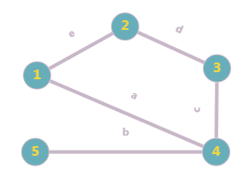

G2

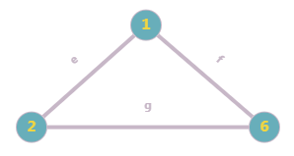

Por teoría de conjuntos:

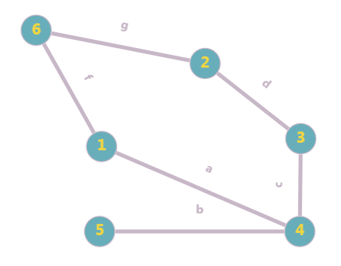

1. Dado el siguiente grafo G, hallar el complemento G’.

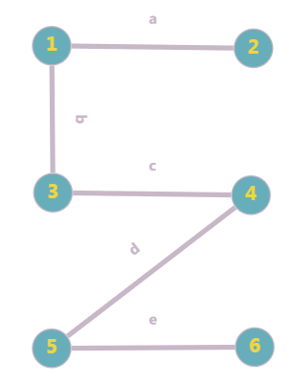

* Se re-ordena el grafo de la siguiente manera:

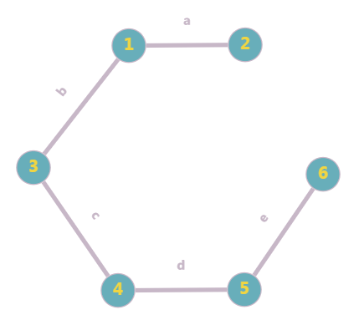

* Se insertan las aristas necesarias para convertir el grafo G, en un grafo completo:

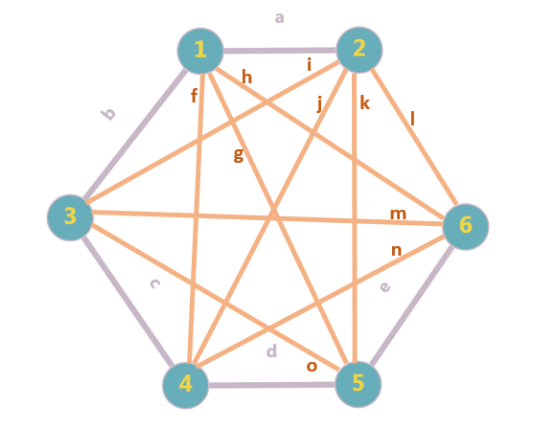

* Se eliminan las aristas del grafo original:

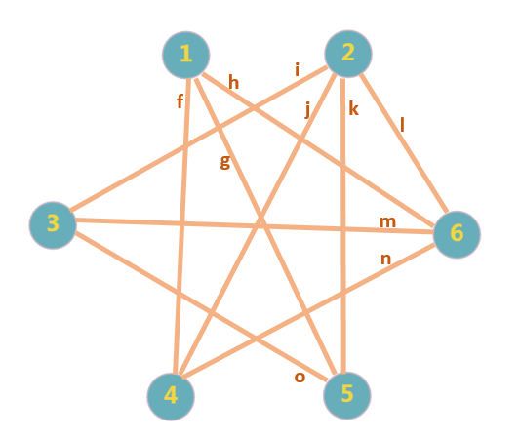

* Por último, se re-ordenan los nodos a su posición original y el complemento G’ estaría dado de la siguiente manera:

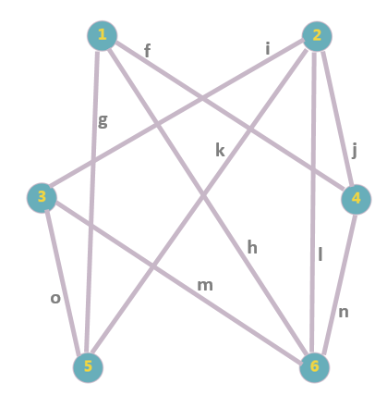

1. Dado los grafos G1 y G2, realizar las siguientes operaciones:
   1. Producto cartesiano.
   2. Producto tensorial.
   3. Composición de grafos.

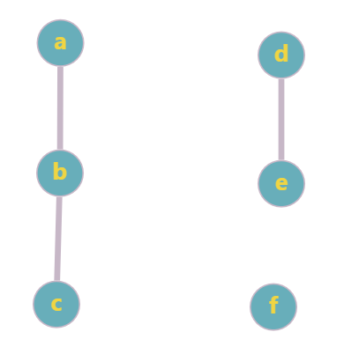

* 1. Producto cartesiano:

El producto cartesiano de es un grafo en donde dos vértices (a,c) y (b,d) son adyacentes en sí y solo si:

* a = b y c es adyacente con d en , o
* c = d y a es adyacente con b en G1.

= {(a,d),(a,e),(a,f),(b,d),(b,e),(b,f),(c,d),(c,e),(c,f)}

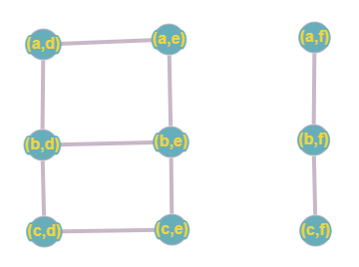

* 1. Producto tensorial:

Es un grafo en donde dos vértices (a,c) y (b,d) son adyacentes en sí y solo si:

* a es adyacente con b, y
* c es adyacente con d.

= {(a,d),(a,e),(a,f),(b,d),(b,e),(b,f),(c,d),(c,e),(c,f)}

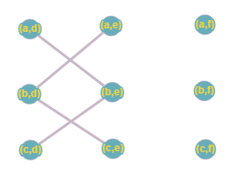

* 1. Composición de grafos:

La operación de composición entre dos grafos,, está definida como , y dos vértices y están en relación si se cumple:

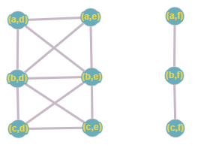

1. Dado los grafos G1 y G2, realizar las siguientes operaciones:
   1. Producto cartesiano.
   2. Producto tensorial.
   3. Composición de grafos.

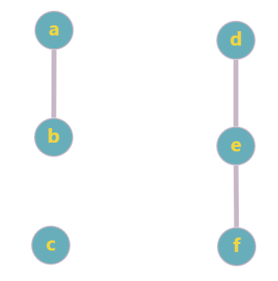

1. Producto cartesiano:

Dos vértices son adyacentes en {\displaystyle \square }sí y sólo si alguna de las siguientes condiciones se cumple:

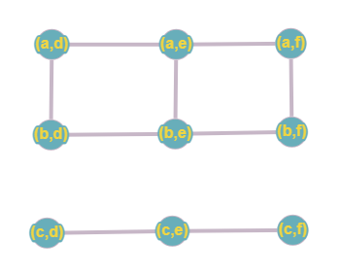

1. Producto tensorial:

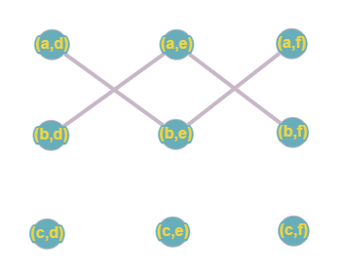

1. Composición de grafos:

